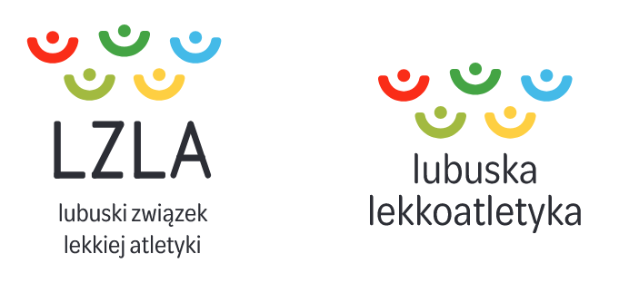
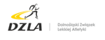

KALENDARZ IMPREZ LEKKOATLETYCZNYCH 2025

02.02 WROCŁAW Dolnośląski Sezon Halowy 2025 – Miting DZLA
08.02 COTTBUS Halowe Mistrzostwa Województwa Lubuskiego
09.02 WROCŁAW Dolnośląski Sezon Halowy 2025 – Miting DZLA
14-16.02 WROCŁAW PZLA Halowe Mistrzostwa Polski U18 i U20
22-23.02 TORUŃ PZLA 69 Halowe Mistrzostwa Polski
15.03 GOSZCZ Grand Prix DZLA w biegach przełajowych
15.03 BOBROWICE Grand Prix Woj. Lubuskiego w biegach
przełajowych
22.03 OLSZYNA – BOŻKOWICE Grand Prix DZLA w biegach przełajowych,
Mistrzostwa Dolnego Śląska U10, U12, U14, U16
28-29.03 ŁÓDŹ Akademickie MP w biegach przełajowych
29.03 NOWA SÓL Międzywojewódzkie Mistrzostwa Młodzików
w biegach przełajowych
25.04 LUBAWKA 7.LubawkAthletics
25.04 ZIELONA GÓRA Miting Otwarcia Sezonu
26.04 SULĘCIN Miting Otwarcia Sezonu LA
26.04 WROCŁAW III Dolnośląski Paraolimpijski Miting Frame Running
26.04 ROGOŹNICA Wiosenne Mistrzostwa LZS Dolny Śląsk w biegach
przełajowych
27.04 DREZDENKO Drezdenecka Dycha (bieg uliczny)
1.05 POLANICA ZDRÓJ Grand Prix Dzieci U14
3.05 KARPACZ Mityng o Puchar Burmistrza Karpacza
5.05 MIĘDZYRZECZ Eliminacje lubuskie LNO
6.05 LUBIN Eliminacje dolnośląskie LNO
9-11.05 GORZÓW WLKP. IV Gorzowska Spartakiada Paraolimpiada
11.05 SZPROTAWA Mityng im. Chrobrego i Ottona III
10-11.05 ZGORZELEC Mistrzostwa Dolnego Śląska w wielobojach
10.05 JABLONEC NAD NISSOU Mistrzostwa Euroregionu Nysa U16
11.05 ZGORZELEC Mityng z okazji 60 – lecia Osy Zgorzelec
17.05 ŻARY Mityng Krono Swiss
18.05 ZGORZELEC Mistrzostwa Dolnego Śląska LDK!
22.05 ŚWIEBODZIN Mistrzostwa Lubuskiego LDK!
22-25.05 POZNAŃ Akademickie Mistrzostwa Polski
23-25.05 GORZÓW WLKP. I Runda Paralekkoatletycznego GP Polski
24.05 LUBIN Mistrzostwa Dolnego Śląska U16
+Mistrzostwa Dolnego Śląska na 3000m U18 i U20
25.05 ŚWIDNICA Grand Prix Dzieci U14
31.05 MIEROSZÓW Grand Prix Dzieci U10 i U12

1.06 JELENIA GÓRA Mistrzostwa Dolnego Śląska U18 i U20
7.06 OLEŚNICA Memoriał im. płk. Wiesława Kiryka
7-8.06 RADOM Mistrzostwa Polski LZS
8.06 GORZÓW WLKP. Gorzów Meeting 2025
8.06 GŁOGÓW Grand Prix Dzieci U10 i U12
14.06 JELENIA GÓRA Mityng Ogólnopolski DZLA
15.06 ŻAGAŃ Memoriał im. L. Zająca i A. Szulca (U8,U10,U12,U14,U16)
15.06 GORZÓW WLKP. 1 Grand Prix ALKS AJP Gorzów Wlkp. 2025
20-21.06 KRAKÓW Finał Ogólnopolski LDK U16 + Finał Nestle U14
21.06 JELENIA GÓRA Mityng Ogólnopolski DZLA
21.06 ŻARY Mityng Ogólnopolski MLKS Agros
28-29.06 WARSZAWA PZLA Mistrzostwa Polski w wielobojach U20
28.06 JELENIA GÓRA Mityng Ogólnopolski DZLA
4-6.07 GORZÓW WLKP. Mistrzostwa Polski Masters
5-6.07 KRAKÓW Mistrzostwa Polski U23
11-13.07 POZNAŃ Ogólnopolska Olimpiada Młodzieży
17.07 JELENIA GÓRA Mityng Wakacyjny
24-27.07 WŁOCŁAWEK PZLA Mistrzostwa Polski Juniorów U20
22-24.08 BYDGOSZCZ PZLA Mistrzostwa Polski Seniorów
29-31.08 WŁOCŁAWEK Ogólnopolskie Igrzyska LZS
29.08 ZIELONA GÓRA Miting Zakończenia Wakacji
30.08 ZŁOTORYJA 4.Gold Mityng
1.09 GORZÓW WLKP. 2 Grand Prix ALKS AJP Gorzów Wlkp. 2025
6.09 WROCŁAW Finał Grand Prix Dzieci U10 i U12
7.09 LUBIN Międzywojewódzkie Mistrzostwa Młodzików U16
9.09 ZIELONA GÓRA Mityng Winobranie 2025
13.09 OLSZYNA 8.Otwarte Mistrzostwa Dolnego Śląska U12 i U14 ,
Finał Grand Prix Dzieci U14, Mityng Ogólnopolski
13.09 ZIELONA GÓRA Winobraniowy Miting LA Masters
13.09 SULĘCIN Grand Prix Sulęcina w LA o Puchar Burmistrza
Sulęcina
14.09 TORZYM Bieg Ziemi Torzymskiej (bieg uliczny)
20-21.09 LUBLIN Mały Memoriał Kusocińskiego – PZLA Mistrzostwa
Polski U16
21.09 ŻAGAŃ Mityng Jarmark Św. Michała
25.09 KRZYŻOWA Jesienne Mistrzostwa LZS Dolny Śląsk w biegach
przełajowych
26.09 SŁUBICE Miting Pro-Europa-Viadrina

27-29.09 GORZÓW WLKP/SŁUBICE Finał Paralekkoatletycznego GP Polski
27.09 DŁUGOŁĘKA Ogólnopolski Mityng dla dzieci
4.10 ZIELONA GÓRA Miting Zakończenia Sezonu
4-5.10 ZIELONA GÓRA Jesienne Wieloboje
11.10 TORZYM Grand Prix Woj. Lubuskiego w biegach
przełajowych
25.10 SULĘCIN II GP Warty w biegach przełajowych
26.10 SZKLARSKA PORĘBA Cross Karkonoski, Mistrzostwa Dolnego Śląska
U18, U20 – Grand Prix DZLA w biegach
przełajowych
9.11 LUBIN Lubin Cross Country Races – Finał Grand Prix DZLA
w biegach przełajowych
22.11 LUBIN PZLA Mistrzostwa Polski w biegach przełajowych

